Опыт работы первичной профсоюзной организации
МБДОУ детский сад № 4 «Семицветик»
за 2019-2020 уч. год

Председатель ППО Погребняк М.С.
Опыт работы первичной профсоюзной организации
МБДОУ детский сад № 4 «Семицветик»
за 2019-2020 уч.год.

Первичная профсоюзная организация МБДОУ детский сад № 4 «Семицветик» является структурным звеном Тарасовской районной организацией Профсоюза работников народного образования и науки РФ. В своей деятельности первичная профсоюзная организация руководствуется Уставом профсоюза, Законом РФ «О профессиональных союзах их правах и гарантиях деятельности», действующим законодательством, нормативными актами.
Основными целями профсоюза является представительство и защита социально-трудовых прав и профессиональных интересов членов профсоюза.

Работа профсоюзного комитета была направлена на:
-агитационную работу по вступлению в ряды ППО
-обеспечение защиты прав каждого члена профсоюза;
-создание условий для работы и отдыха членов профсоюза.
-охрана труда в организации.

Наша ППО ещё совсем молода. Она организована в июне 2019г.
Первым делом был создан профактив нашей организации.

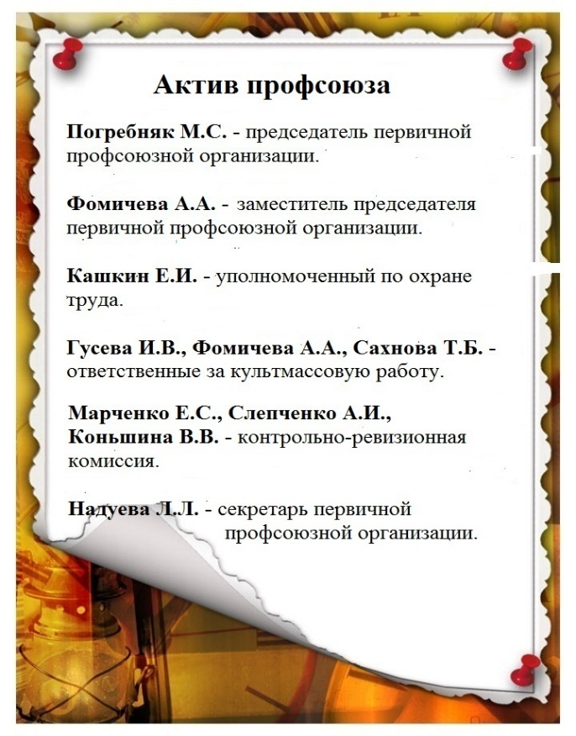
Далее главной задачей профсоюзного актива, стала агитационная работа с сотрудниками ДОУ и сплочение коллектива.
Для этого оформлен информационный профсоюзный стенд, организована подписка на газету «Наш профсоюз».

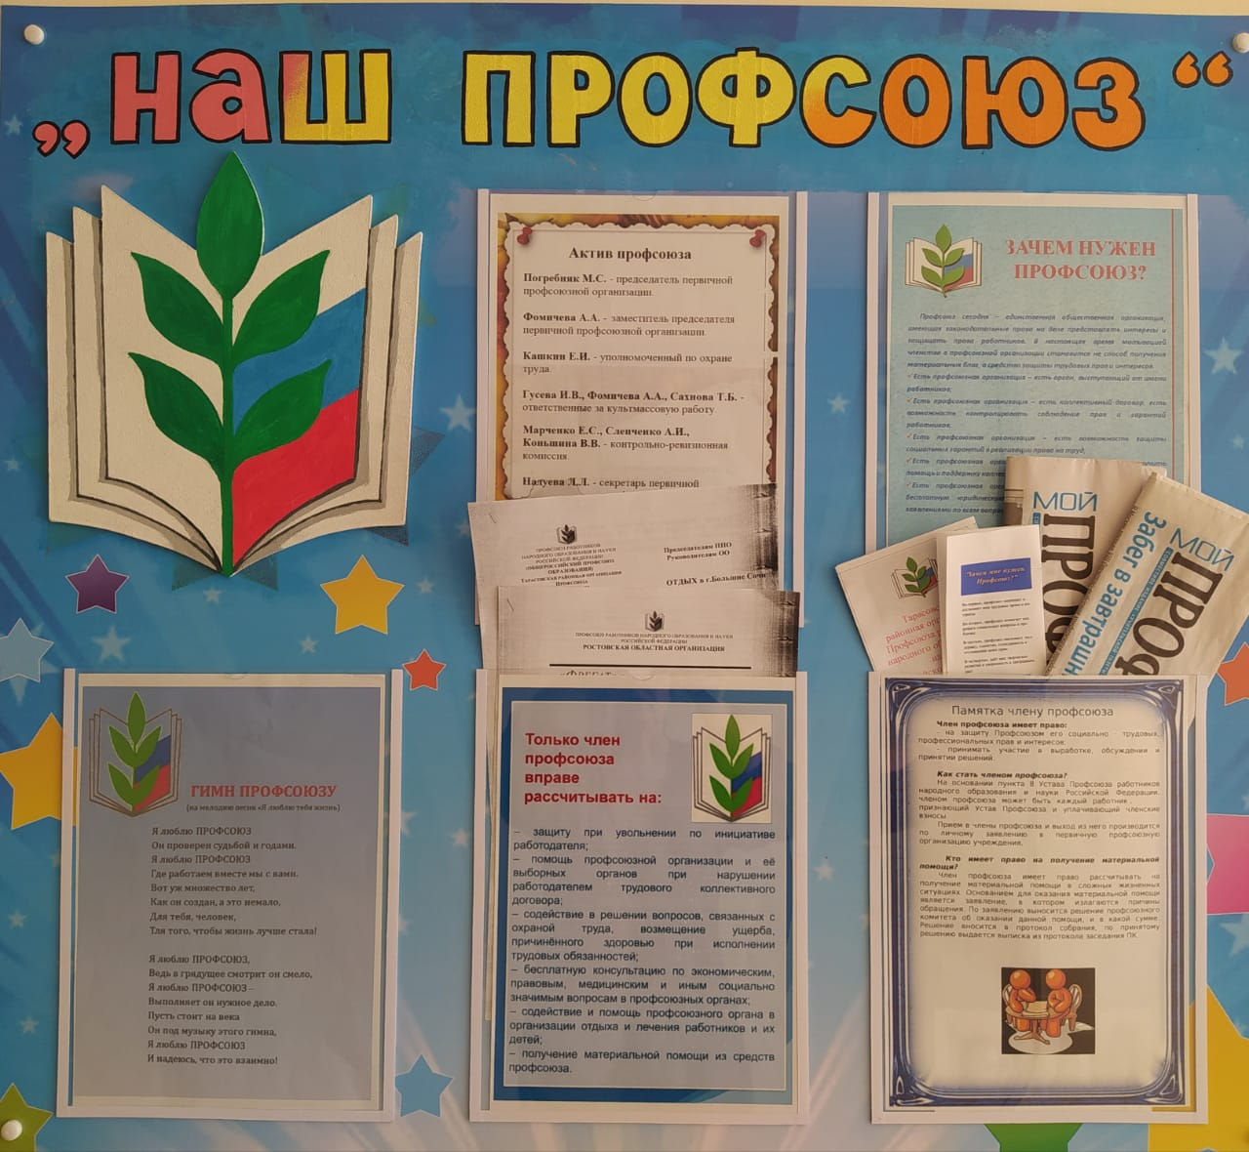

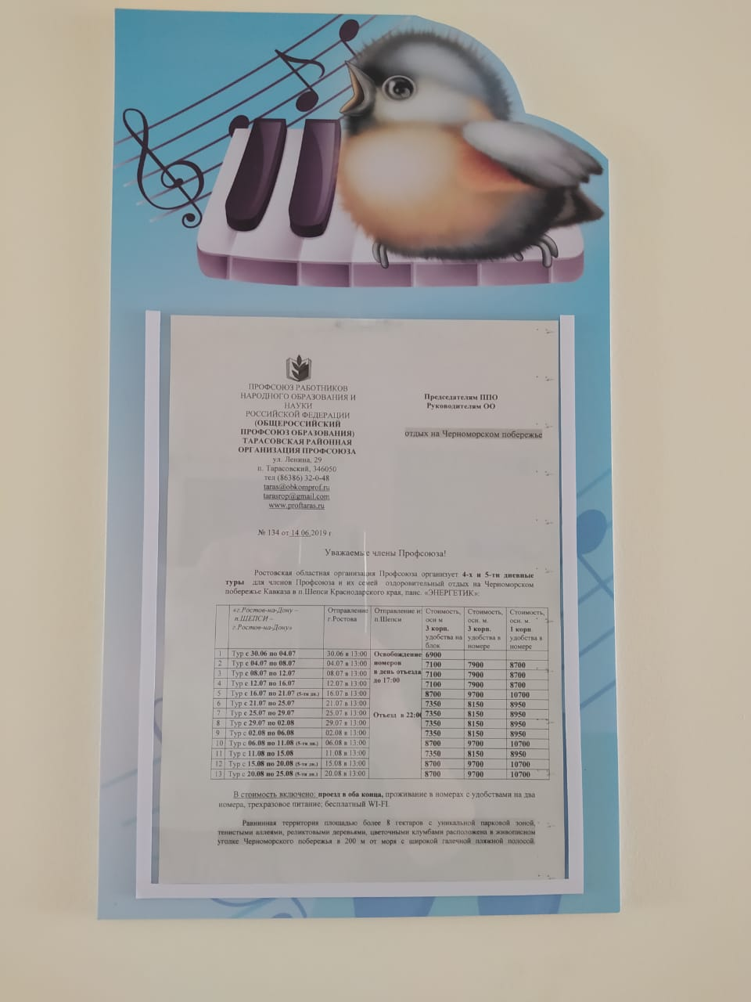
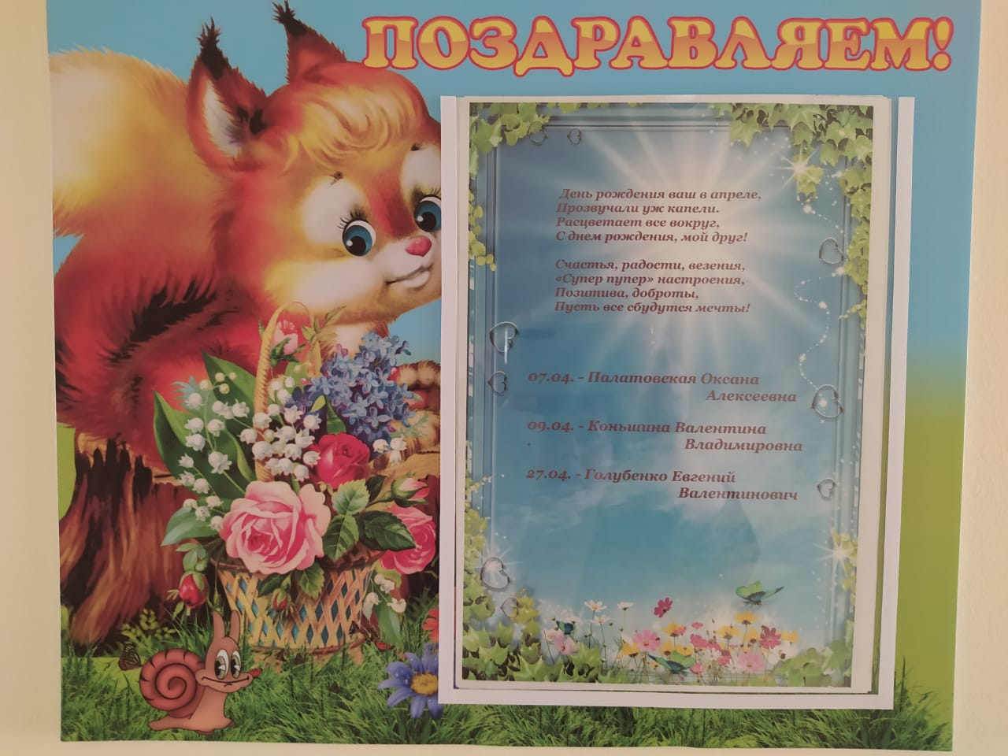
Выпущен буклет для новых членов ППО.

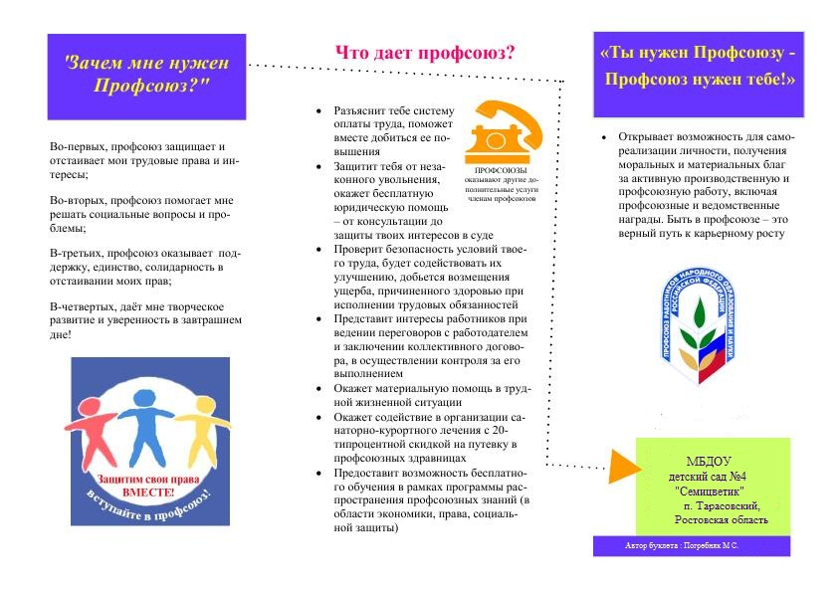

Семендяева Татьяна Викторовна, изготовила агитационный плакат, для вступающих в ППО сотрудников.

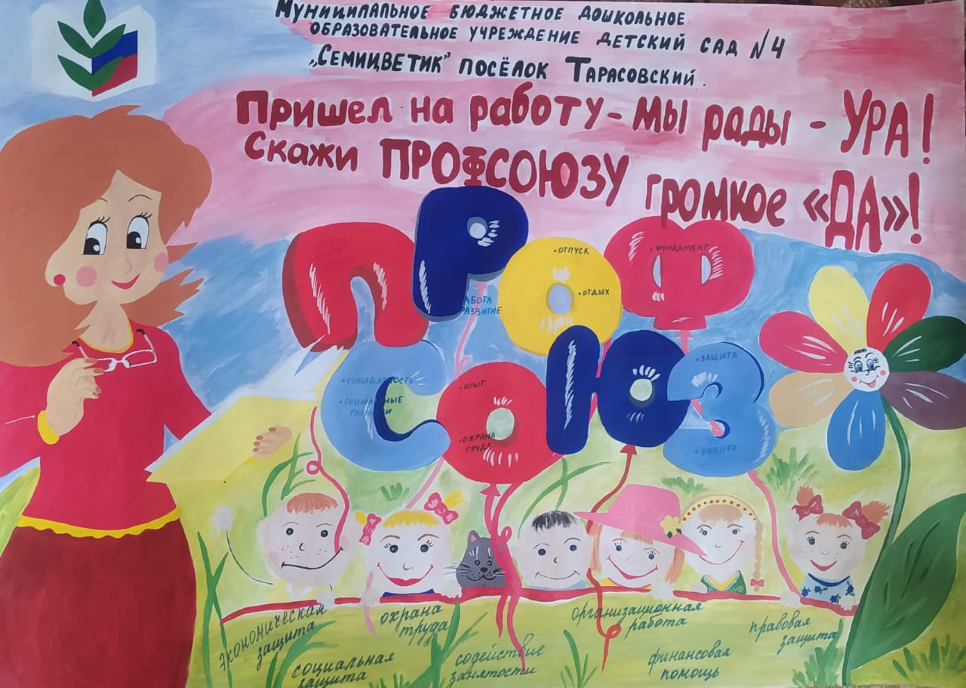

Приобретены футболки, взрослых и детских размеров с агитационными эмблемами нашей профсоюзной организации.

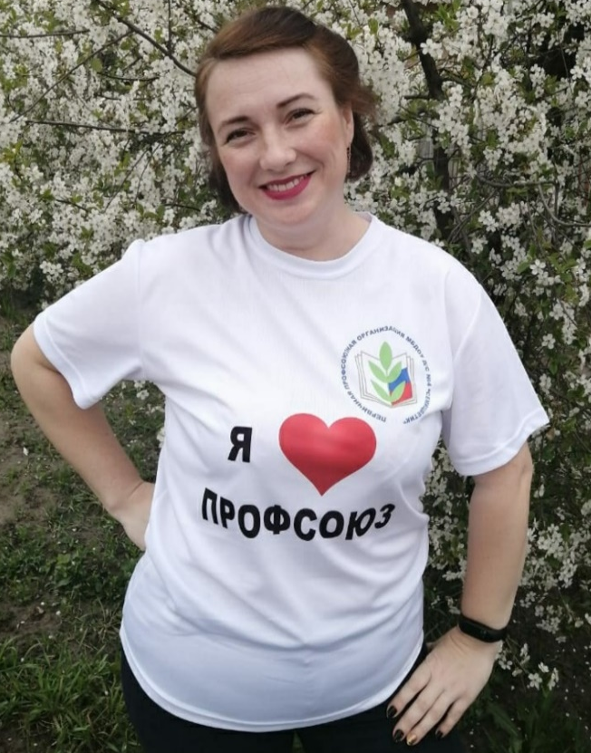
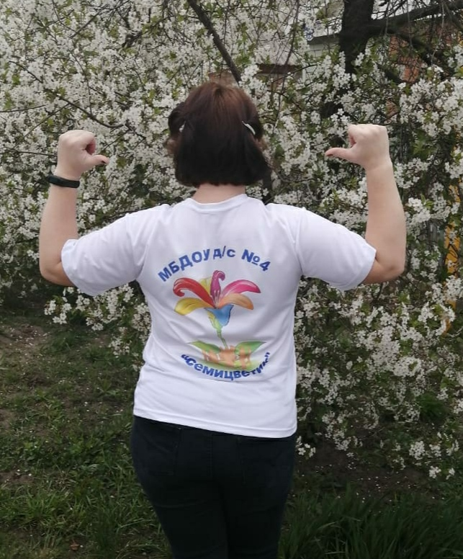

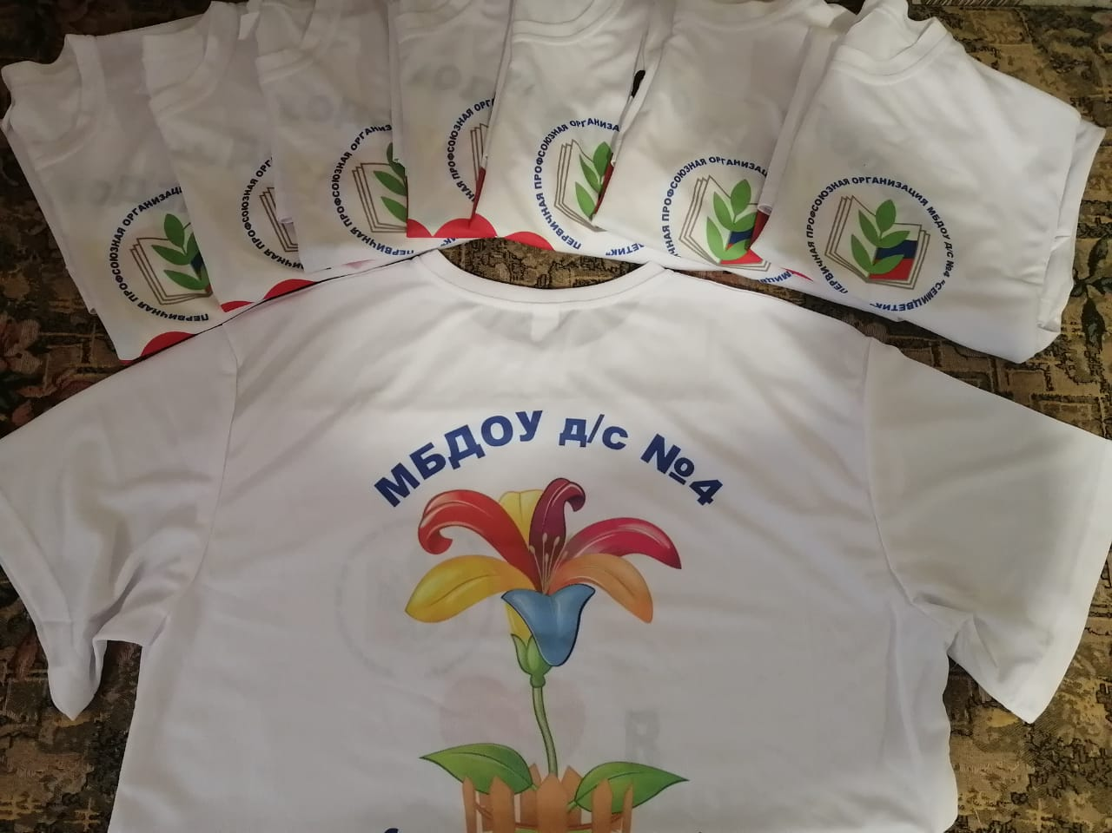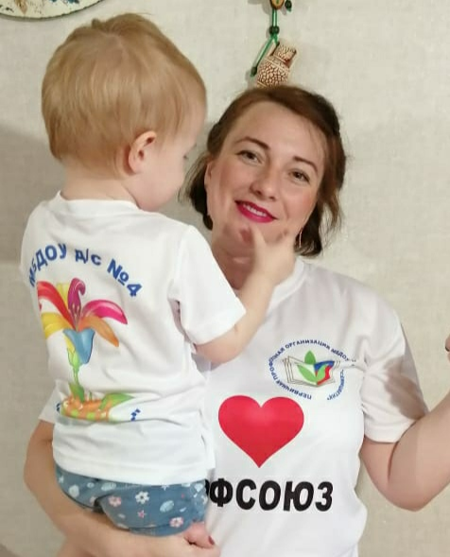

На сайте ДОУ создана профсоюзная страничка, где можно познакомиться с планом работы ППО на год, публичным отчётом и др.

Все члены профсоюзной организации имеют право на защиту их социально-трудовых прав и профессиональных интересов. Реализацию этого права осуществляет профсоюзный комитет, комиссия по охране труда, а также комиссия по трудовым спорам. Соблюдаются все социальные льготы и гарантии коллективного договора.
Важным направлением в деятельности нашего профкома является обеспечение безопасных условий труда. За подготовку к новому учебному году, равную ответственность несут руководитель и профком. Уполномоченный по охране труда осуществляет контроль за соблюдением охраны труда, участвует в проверке и подготовке положений, инструкций и других локальных актов.
На заседаниях профсоюзного комитета при составлении плана мероприятий определили, что главная задача профсоюзного комитета должна быть направлена на защиту прав и интересов работников.
Оплачиваются командировочные расходы, коллеги проходят медосмотр и диспансеризацию вовремя, сотрудники участвуют в областной программе «Оздоровление» (посещение аквапарка)

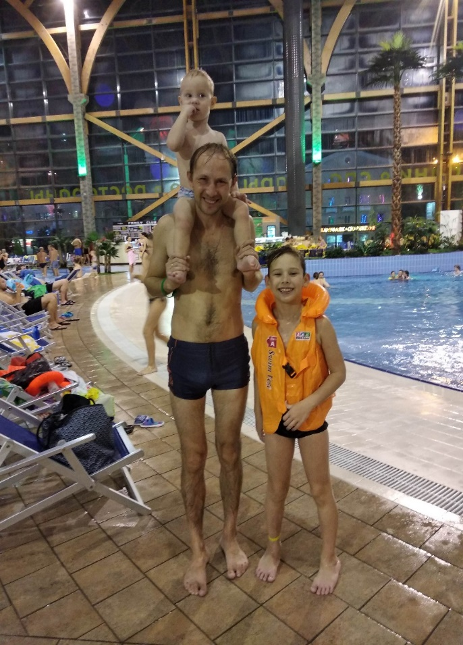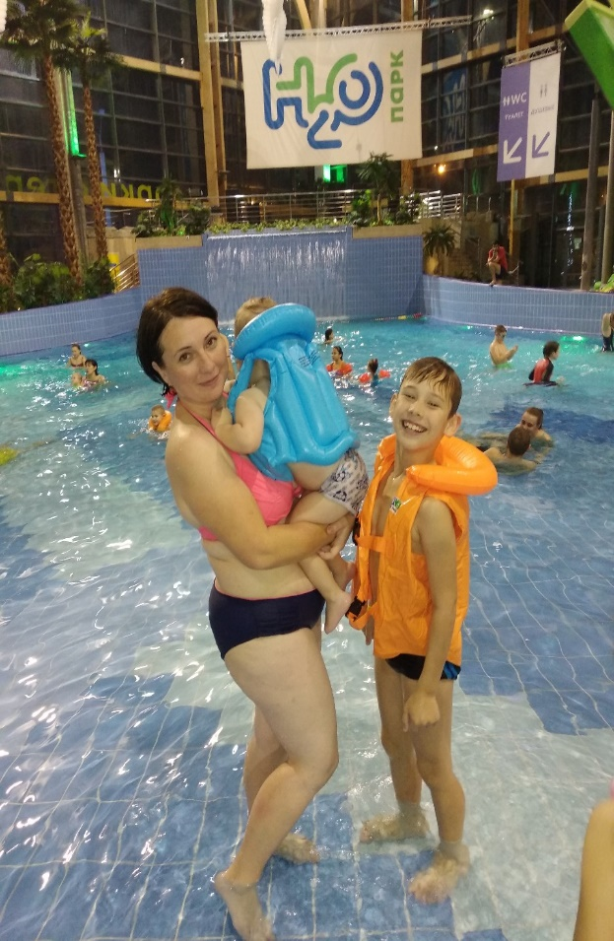

Традиционными стали поздравления с днём рождения и юбилеями.
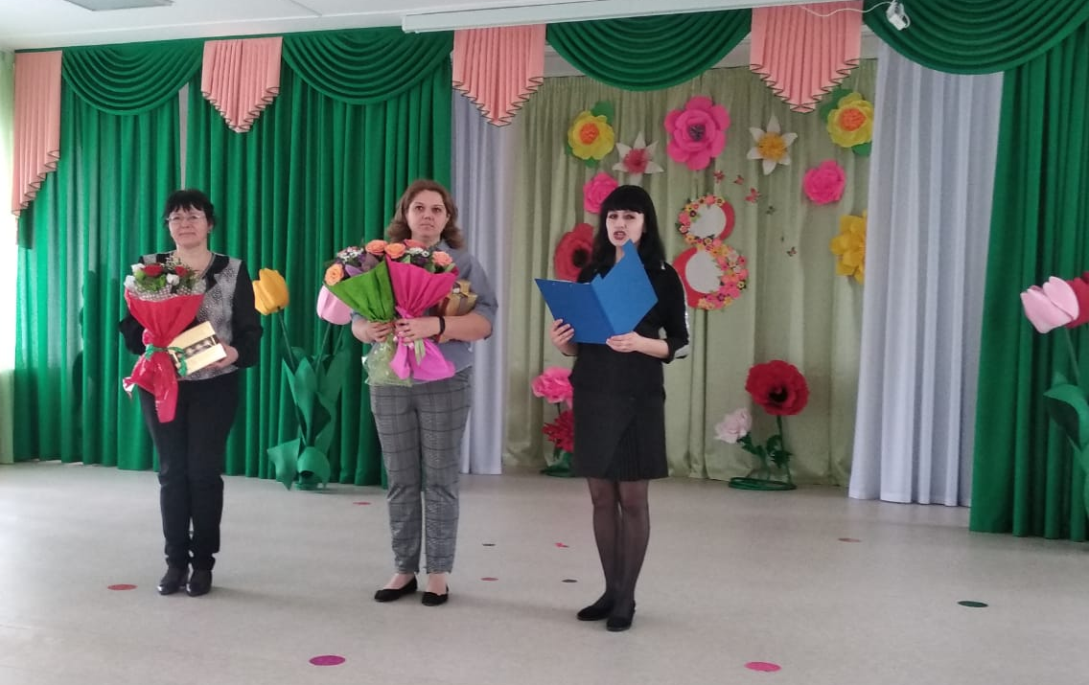

Совместное проведение мероприятий, дней отдыха, 23 февраля, 8 марта, встреча нового года, конкурсов, соревнований….

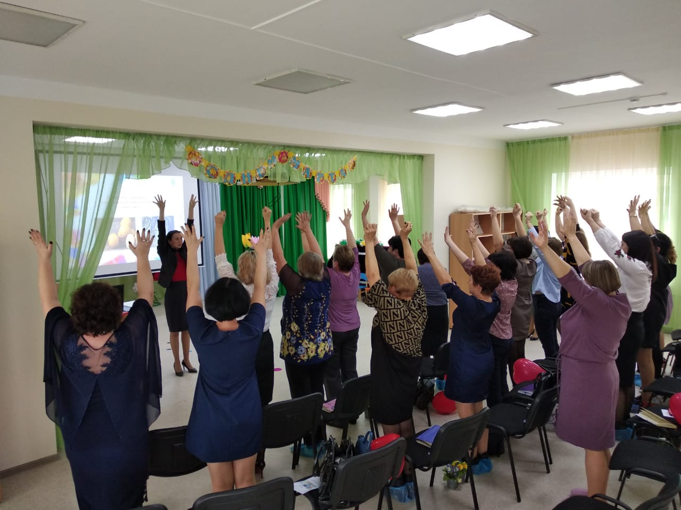

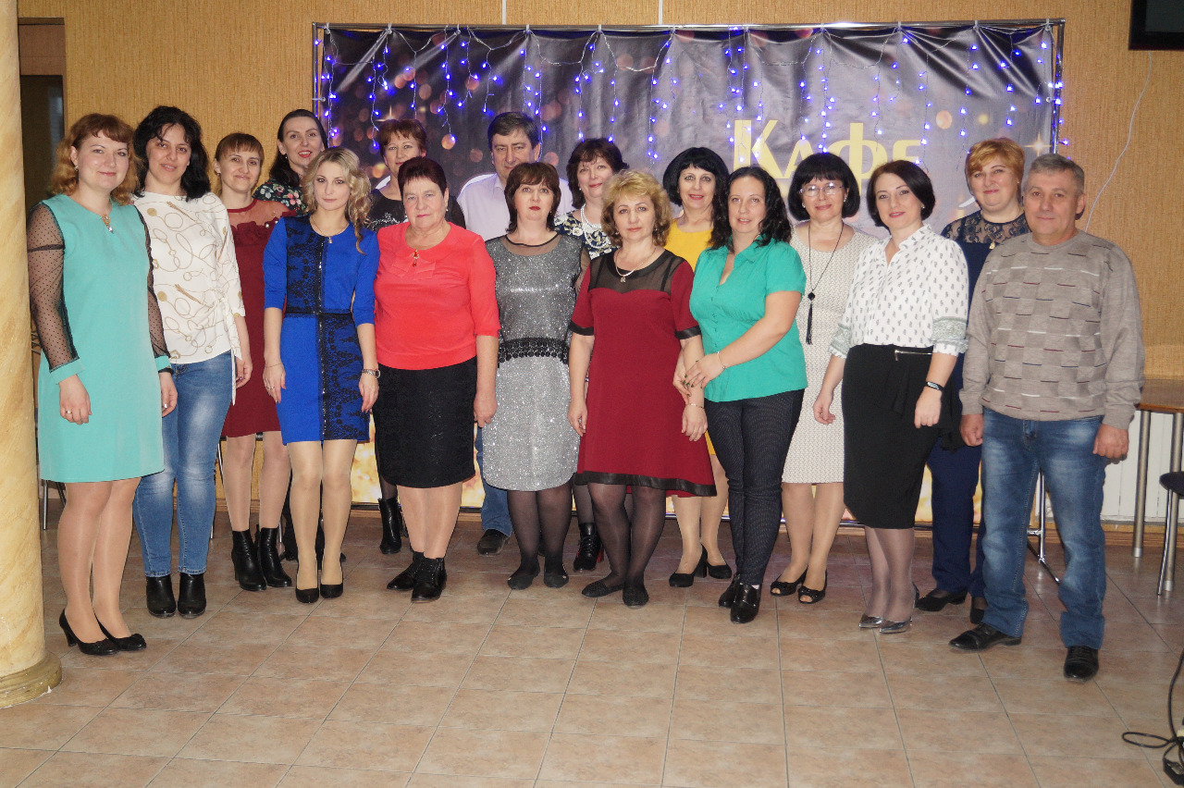

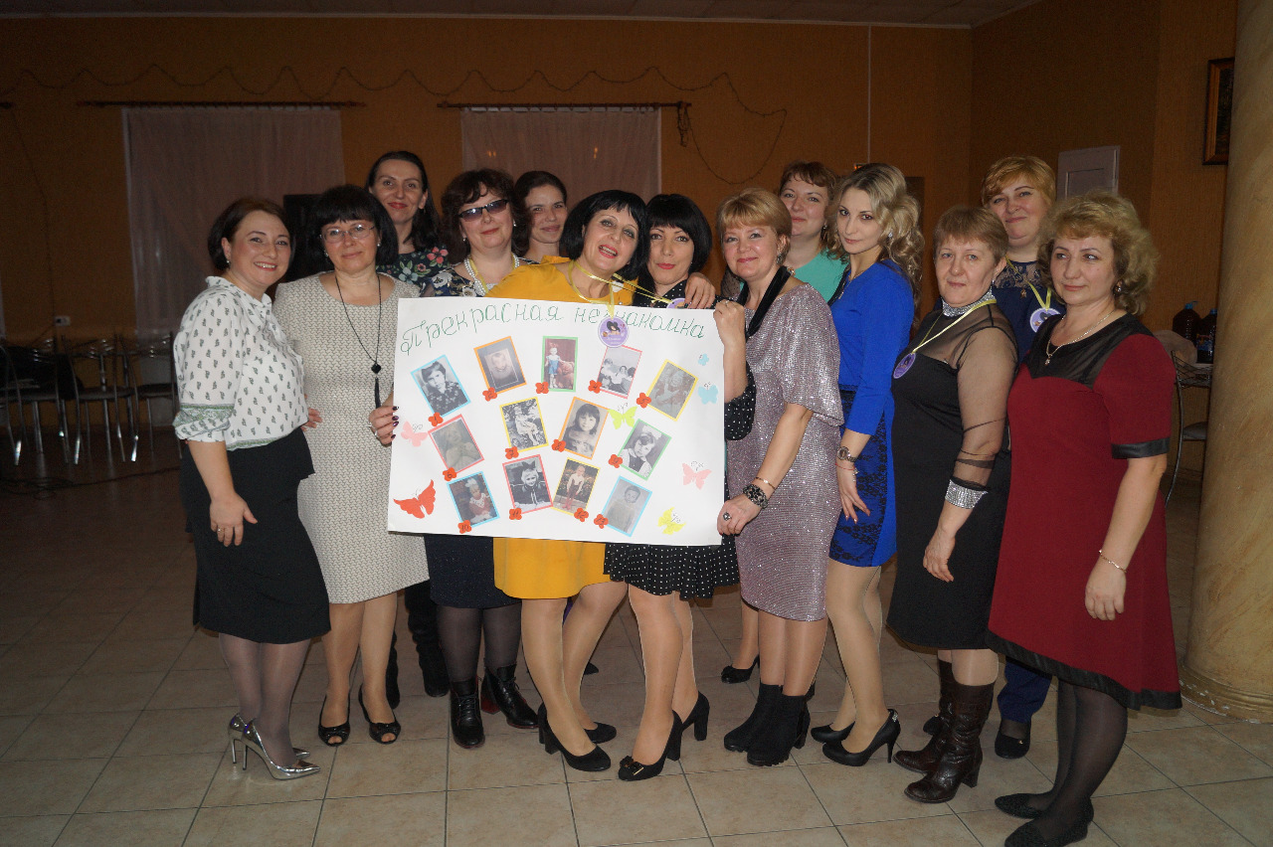

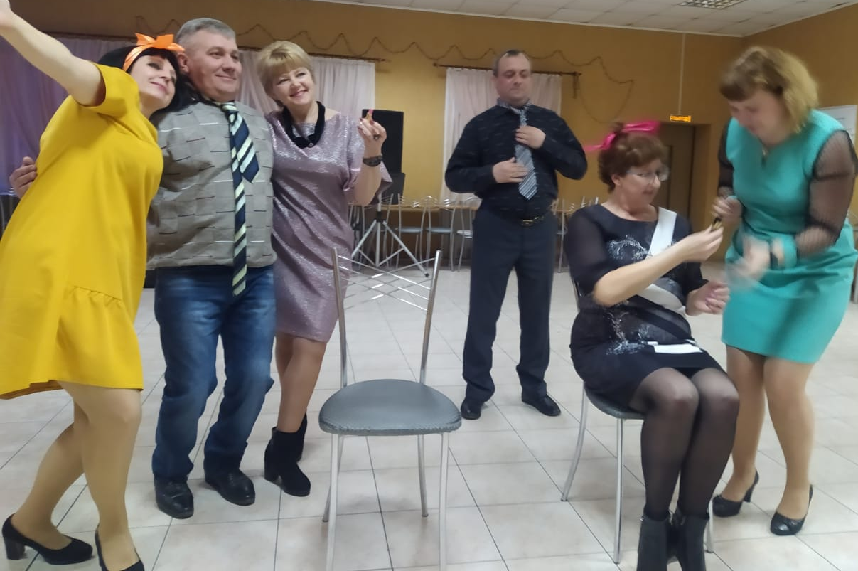

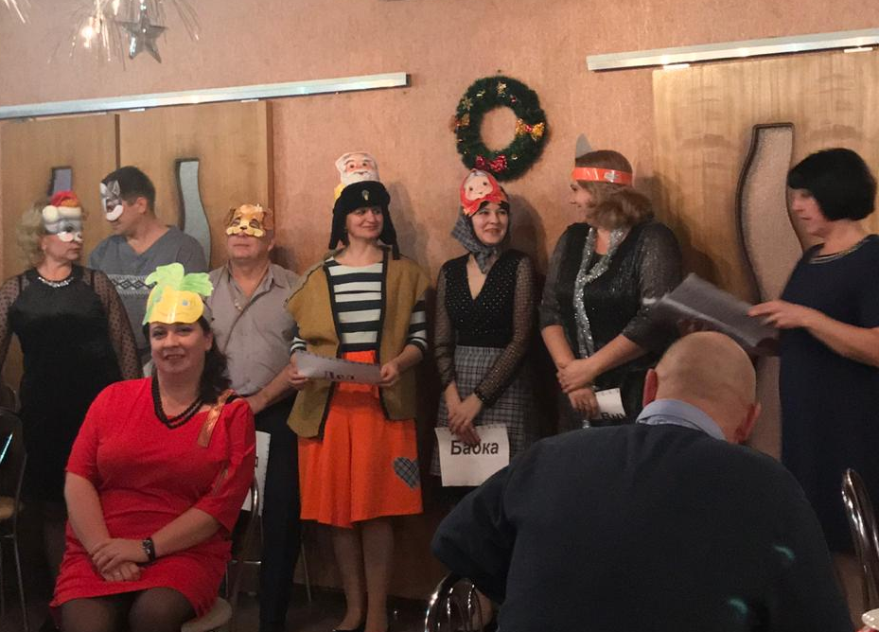

Весело было обыграно вручение профсоюзных новогодних подарков. Их сотрудникам вручали Дед Мороз и Снегурочка.

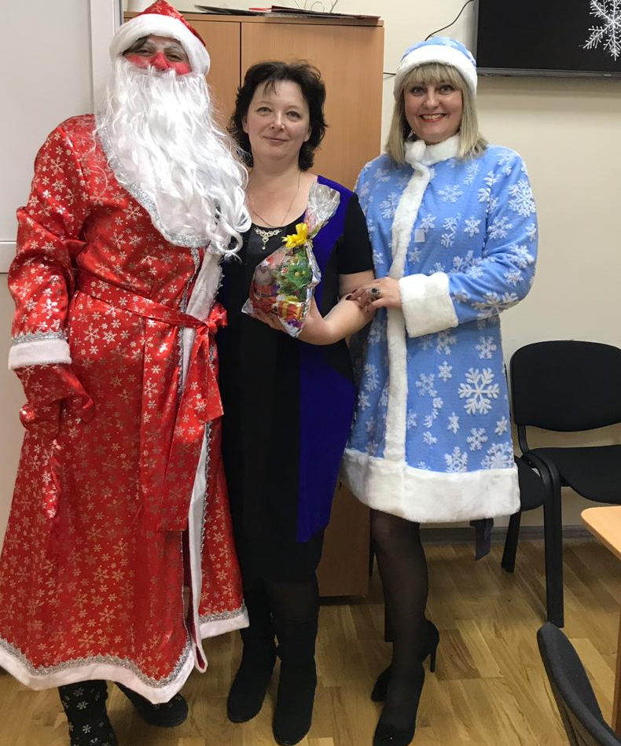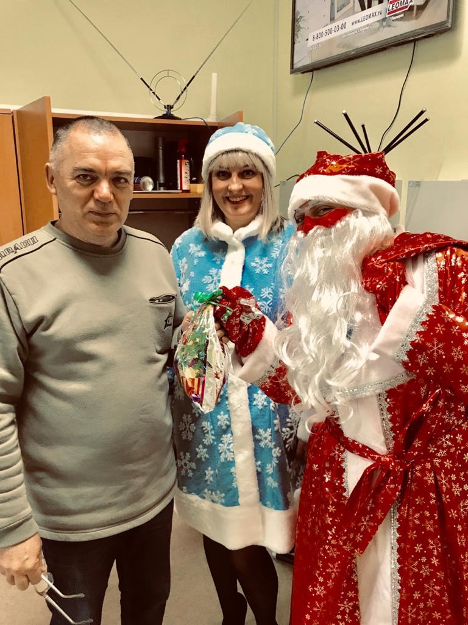

Принимаем активное участие в озеленении двора детского сада. Благодаря сотрудникам и родителям, клумбы украшает многообразие цветов.
Осенью было высажено 110 кустов роз.

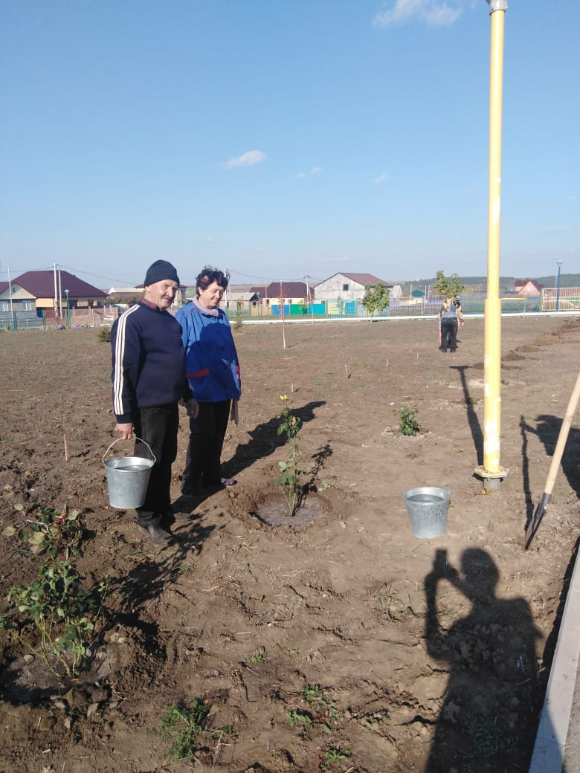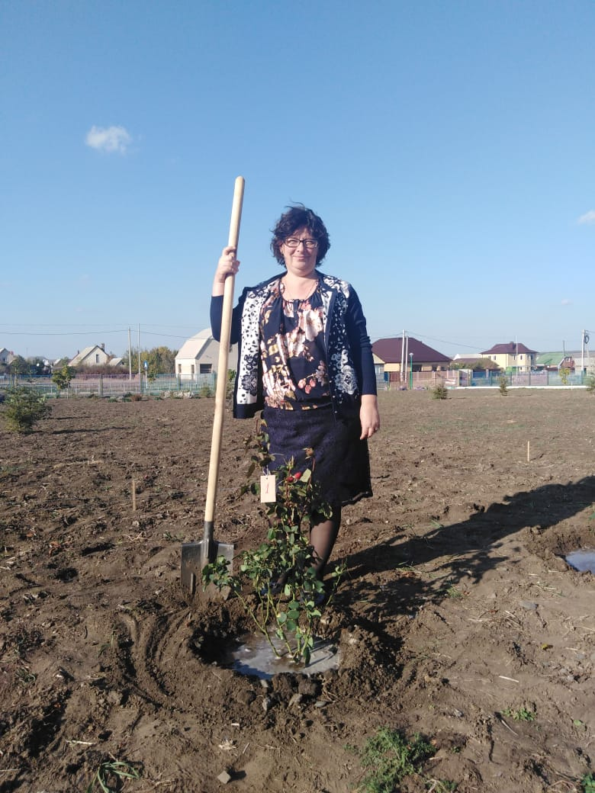

Все члены нашей ППО принимали участие в шествии «Бессмертный полк» на 9 мая 2019г.

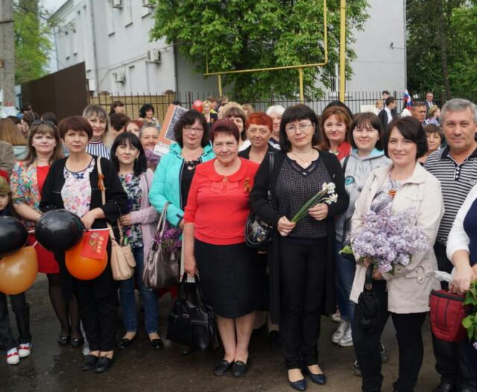

Делая оценку нашей работе, можно результат считать положительным.
Охват профсоюзным членством составил 100%.
Заявлений о выходе из состава профсоюзного членства за текущий год не поступило.
За год существования детского сада, наш коллектив стал одной дружной семьёй. Каждый член ППО - неотделимая ячейка одного целого – МБДОУ «Семицветик»!

Хочется поблагодарить всех членов профсоюзной организации за отзывчивость и взаимо, за активное участие в культурных и спортивных мероприятиях.
И обязательно сказать слова благодарности заведующей Беляевой О.А., заместителю заведующей по УВР Ермаковой Е.В., специалисту по кадрам Артёмовой Т.М. за социальное партнёрство и взаимопонимание. Они всегда готовы к диалогу, уважительно относятся к предложениям профсоюзной организации, прислушивается к каждому сотруднику .

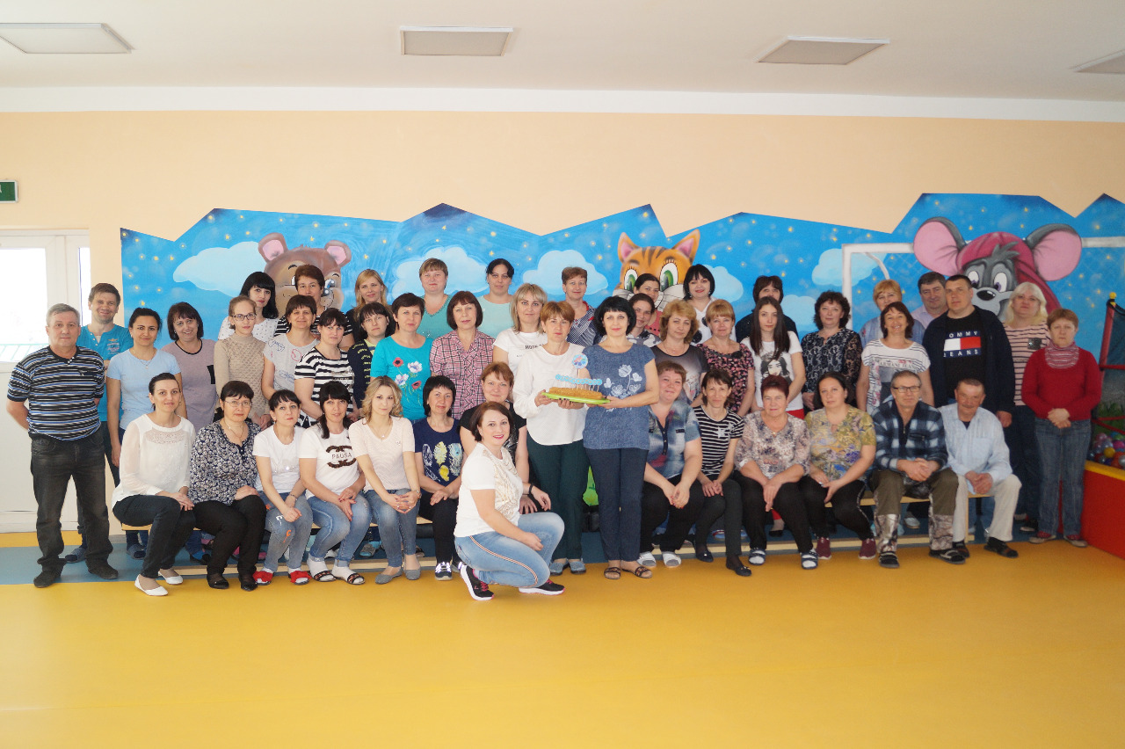
Мы верим, что наш коллектив будет еще сплочёнее и дружнее. Только так, общими усилиями, можно достичь успеха во всех делах и начинаниях! И «Семицветик» станет самым процветающим в районе.

